Correct the Vietnamese towing capacity label in truck editing
  - QA-009 | P3 | Bug | TODO
Environment: Staging https://vantai.tingting.vip
Reviewed: 13 September 2026
Role: Điều vận — Nguyễn Văn Dũng; login dungnv; Chrome
Page: https://vantai.tingting.vip/fleet/vehicles — Xe nội bộ → Sửa xe

Existing behaviour
The truck-edit dialog for 15E-016.26 labels the numeric capacity field with unit tấn as ‘Trọng tài kéo’. The word tài is a spelling error in this context; the expected capacity term is tải.

Target behaviour
Change the visible label to ‘Trọng tải kéo’ and use the same correct wording wherever this field appears. Preserve the field value, unit and validation behavior.

Impact
Incorrect Vietnamese terminology reduces clarity and polish in a core vehicle-management form, although the screenshot does not show any loss of field functionality.

Cause and investigation
Hypothesis only: a misspelled UI label or translation string. No source location has been verified.

Steps to reproduce
1. On 13 September 2026, sign in to staging as dungnv.
2. Open Xe nội bộ and open the Sửa xe dialog for vehicle 15E-016.26.
3. Read the capacity label above the numeric input with unit tấn: Trọng tài kéo.

Acceptance criteria
1. The edit form displays Trọng tải kéo with the correct Vietnamese diacritic.
2. The corresponding field in any shared create/edit presentation uses the same spelling.
3. Capacity values, tấn units and existing field validation are unchanged.

Requirement reference
Visual copy review on 13 September 2026 — Xe nội bộ, Sửa xe dialog for 15E-016.26. Related screen requirement: 20260912_3-trucks-carriers-link.docx; this spelling defect is an additional observation.

Evidence 1
  - Correct the Vietnamese towing capacity label in truck editing
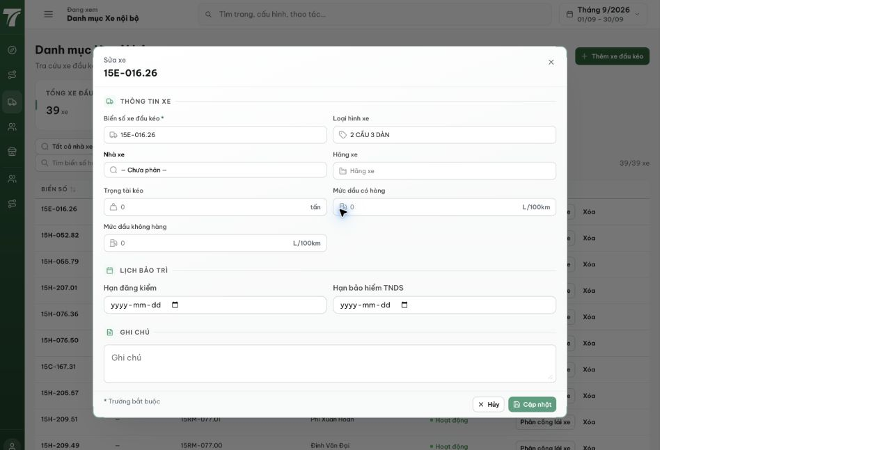
Figure 1. Staging, 13 September 2026, dungnv: Sửa xe for 15E-016.26 displays Trọng tài kéo above the numeric capacity field.
[2026-09-14] QA PASSED — Nhãn đúng chính tả: form sửa/Thêm xe đầu kéo hiển thị "Trọng tải kéo" (label + đơn vị "tấn"); lỗi chính tả cũ "Trọng tài kéo" không còn trong DOM. Quét nguồn: đúng một vị trí dùng nhãn (TruckFormModal), unit test khóa chuỗi. Giá trị/số tấn/validate không đổi (render). Bằng chứng: testplan/qa/evidence/2026-09-13_towing-label-qa009/REPORT.md (3 tiêu chí, 2 ảnh).
Hướng dẫn xác minh:
- 1. Đăng nhập dungnv (Abc123) → mục Đội xe → Xe nội bộ (/fleet/vehicles).
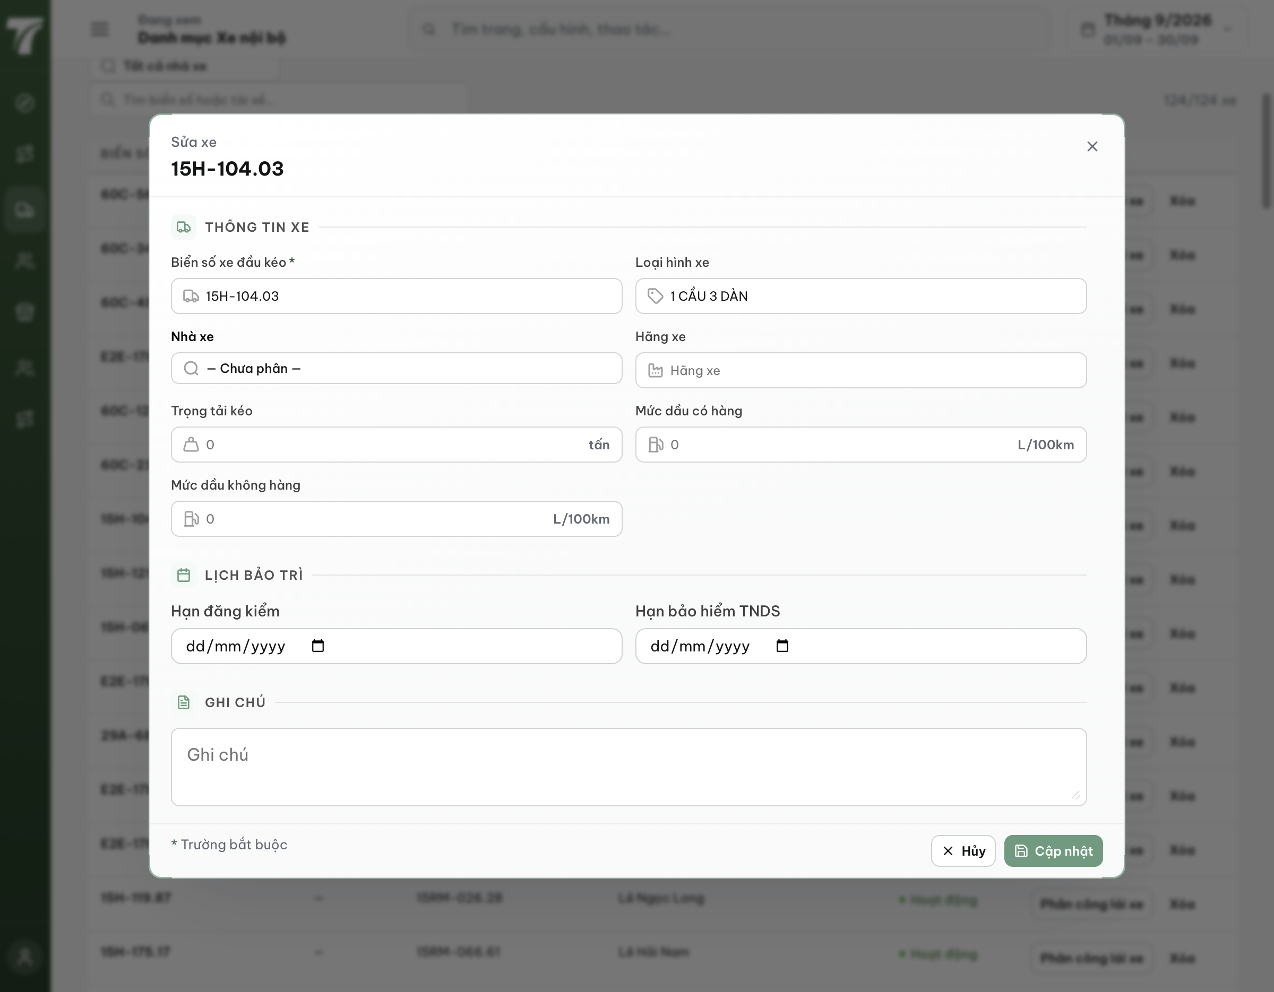
- 2. Dòng 15H-104.03 → nút "Chỉnh sửa xe" → hộp thoại "Sửa xe" mở.
- 3. Mục Thông tin xe: trường hiển thị nhãn "Trọng tải kéo" với đơn vị "tấn" (không còn "Trọng tài kéo"). Tương tự khi bấm Thêm xe đầu kéo.
